19.11.2021 Учебная группа 1ТЭМ, 1-я пара, 2-я группа

Преподаватель Иванова Наталия Викторовна
ОДП.03 Информатика и ИКТ

Инструкция к практической работе №6
Тема: Автоматическая обработка данных
Цель: Образовательная:
знакомство с основами теории алгоритмов на примере решения задач на программное управление алгоритмической машиной Поста.
Развивающая: развитие алгоритмического мышления, памяти, внимательности;
Воспитательная: воспитывать научное мировоззрение, информационную культуру, расширять кругозор.
Задачи: познакомиться с программным управлением алгоритмической машины Поста на примере решения задач
Оборудование: ПК, учебник, тетрадь
Задание студентам:
- Повторить теоретический материал по видеоуроку https://youtu.be/Yx9MlTleUio
- В тетради выполнить задания из практической работы (не забываем писать выводы и решения). Присылаем скрин работы машины поста. Скачать программу можно по ссылке https://kpolyakov.spb.ru/prog/post.htm
- Фотографию с оформленной практической работой и выполненным заданием прислать на электронный адрес atata17@yandex.ru в срок до 08.00 20.11.2021 г.

Ход работы
- Задание для практической работы
ВАРИАНТЫ ЗАДАНИЙ

Задание 1
Составить программу перевода информационной ленты машины Поста из начального состояния (н.с.) в конечное (к.е.):
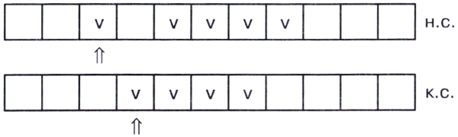

Задание 2
1. Выполнить на машине Поста программу:
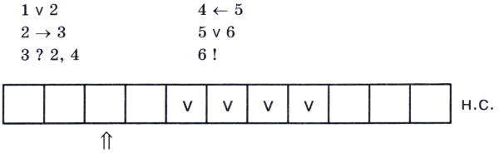
2. Какую задачу решает исполнитель по этой программе?
3. Что произойдет, если начальное состояние информационной ленты будет иметь следующий вид?
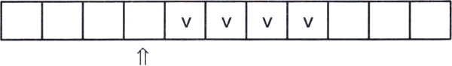
В следующих задачах считается, что n расположенных подряд меток обозначают число n (непозиционная система счисления с основанием 1).

Задание 3
Написать для машины Поста программу сложения двух чисел, записанных на ленте и расположенных через одну пустую клетку друг от друга. Начальное положение каретки — под пустой клеткой, отделяющей числа.

Задание 4
Написать для машины Поста программу вычитания двух чисел, разделенных одной пустой клеткой. Уменьшаемое не меньше вычитаемого. Начальное положение каретки — под пустой клеткой, отделяющей уменьшаемое от вычитаемого.
Указание. Стирать метки по одной у каждого числа, пока у вычитаемого не кончатся все метки.

Задание 5
Используя программу вычитания, проверить, что получится, если:
а) уменьшаемое равно вычитаемому;
б) уменьшаемое меньше вычитаемого.

Задание 6
Написать для машины Поста программу деления числа, записанного метками, на 2. Исходное число должно делиться на 2 без остатка.
Указание. Стереть каждую вторую метку; уплотнить оставшиеся метки.

Задание 7
Используя программу деления числа на 2: а) проверить, что получится для числа 2; б) модифицировать программу с учетом числа 2.
Указание. Справа от пустой клетки поставить метку, а слева стереть две метки. Так поступать до тех пор, пока слева остаются метки.

Задание 8
На информационной ленте машины Поста на расстоянии в га клеток друг от друга расположены две помеченные метками клетки. Начальное положение каретки — под левой из помеченных клеток. Какую работу выполнит Машина Поста по программе?

Задание 9
Написать для машины Поста программу умножения на 2 числа, записанного метками на ленте.
Указание. Через одну пустую клетку поставить две метки, а в исходном числе стереть одну. Так поступать, пока в исходном числе остаются метки.

Задание 10*

Написать для машины Поста программу, проверяющую, делится ли записанное метками число на 5.

Задание 11*
На информационной ленте машины Поста помечена 2n - 1 клетка. Составить программу отыскания средней помеченной клетки и стирания метки в ней.

Задание 12*
На информационной ленте машины Поста расположены два массива помеченных клеток. Написать программу стирания меток, расположенных в большем массиве.

- Алгоритм выполнения (Краткие теоретические сведения)
Система команд машины Поста: (везде буква n обозначает номер текущей команды):
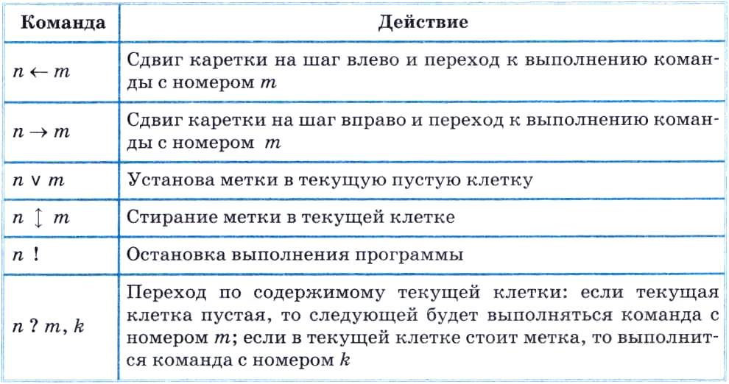
Пример
А теперь научим машину Поста играть в интеллектуальную игру, которая называется «Игра Баше».
Опишем правила игры.
Играют двое. Перед ними 21 (или 16, или 11 и т. д.) фишка. Игроки берут фишки по очереди. За один ход можно взять от 1 до 4 фишек. Проигрывает тот, кто забирает последнюю фишку.
Имеется выигрышная тактика для игрока, берущего фишки вторым. Она заключается в том, чтобы брать такое количество фишек, которое дополняет число фишек, взятых соперником на предыдущем ходе, до пяти.
Роль фишек на информационной ленте машины Поста будут выполнять метки (знаки). Машина играет с человеком. Человеку предоставляется возможность стирать метки (брать фишки) первым. Машина будет вступать в игру второй.
Исходная обстановка: на ленте массив из 21 клетки содержит метки. Каретка установлена на крайней слева клетке этого массива. Стирать метки можно только подряд. Выигрышным результатом должна быть одна оставшаяся метка перед очередным ходом человека.
Еще раз напомним принцип выигрышной тактики: стирать столько меток, чтобы в сумме с метками, стертыми противником за предыдущий ход, их было пять.
Программа управления машиной Поста в игре Баше против человека приведена в табл. 2.3.
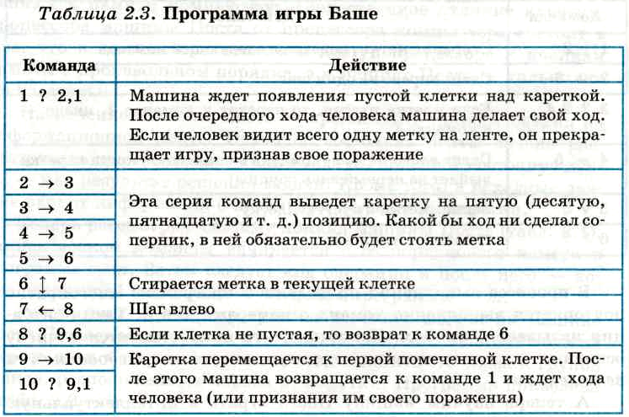
Действуя по данной программе и начиная стирать метки второй после человека, машина всегда будет выигрывать, если правильно задано начальное число меток, которое должно быть равно 5n + 1, где n — любое натуральное число. В противном случае машина может проиграть.

- Оформить практическую работу в своей рабочей тетради.
Сформулируйте и запишите вывод.

